Evaluación de contenidos (opción 1)
Prueba de evaluación |  | Fecha
Nombre y apellidos
Curso |  | Grupo

- Indica las tres características básicas que presentan todos los seres del reino vegetal.
- Explica cómo se clasifican las plantas en función de la consistencia del tallo y de sus ramificaciones.
- Indica el nombre de las partes de la raíz que se señalan en el siguiente esquema. Además de la absorción de agua y sales minerales, ¿qué otras funciones pueden desempeñar las raíces de las plantas? Cita ejemplos.
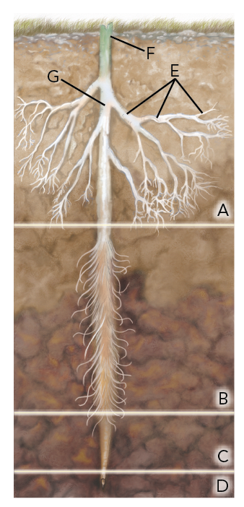

- Observa y clasifica las siguientes hojas en función de los criterios que se citan.
A | B | C
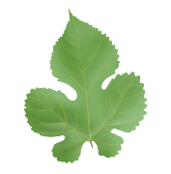 |  | 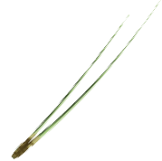
- Según su nerviación __________.  - Según su borde __________. | - Según el número de limbos ___________.  - Según su borde ___________. | - Según la forma ___________.  - Según su nerviación ___________.

- Responde a las siguientes cuestiones relacionadas con la estructura de las hojas:
- ¿Qué son los nervios de las hojas?
- ¿Qué diferencia hay ente el haz y el envés?
- ¿Qué son los estomas? ¿Para qué sirven?
- ¿Qué es la transpiración de las plantas? ¿Por qué es importante?
- ¿Qué semejanzas y qué diferencias existen entre musgos y helechos?
- ¿Cuántos tipos de plantas con flores conoces? Indica sus nombres y las diferencias más importantes entre dichos grupos.
- ¿A qué deben las coníferas su nombre? ¿A qué grupo de plantas pertencen? Los piñones de estas plantas, ¿son frutos o semillas? Razona tu respuesta.
- Indica los nombres de las partes de la flor señaladas con flechas.
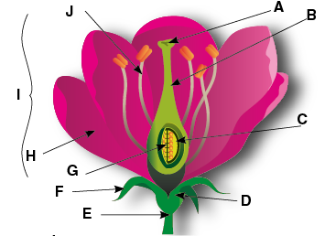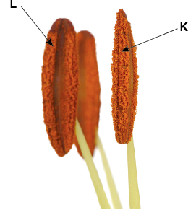

- ¿A qué tipo de planta corresponde la flor representada en el esquema anterior? ¿Se trata de una flor masculina, femenina o hermafrodita? Razona tus respuestas. Cita tres ejemplos de plantas de este tipo.

